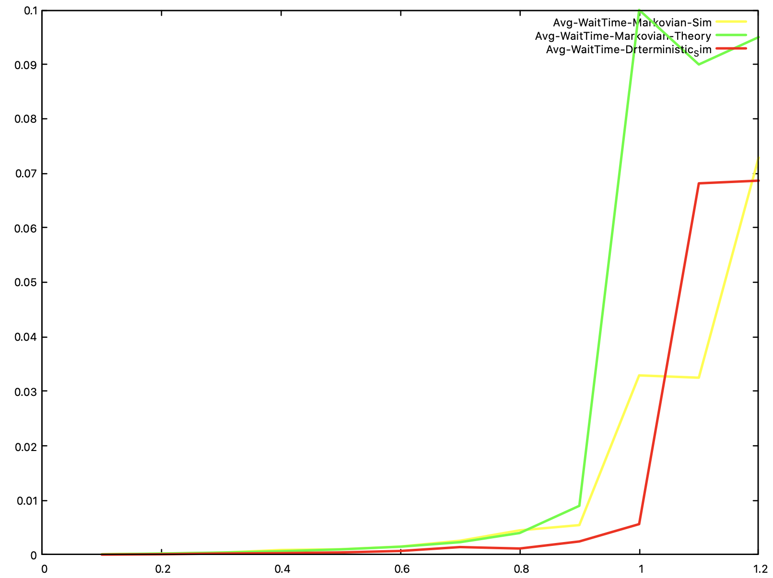

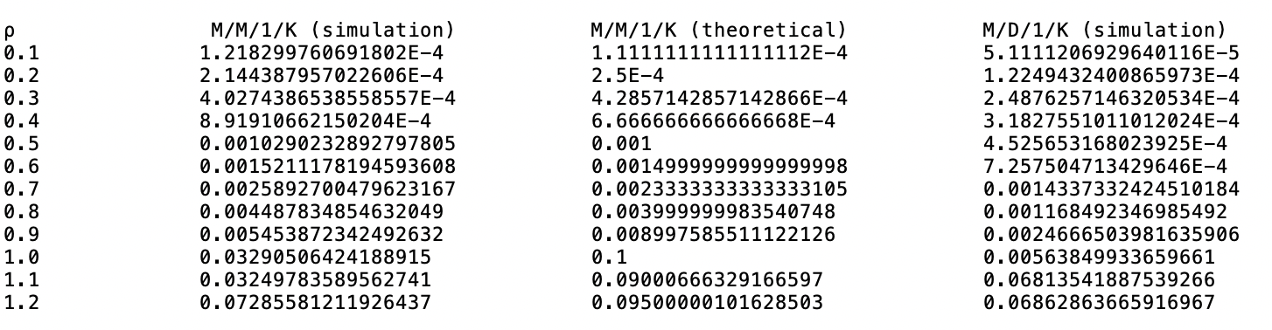

ρ M/M/1/K (simulation) M/M/1/K (theoretical) M/D/1/K (simulation)

0.1 1.218299760691802E-4 1.1111111111111112E-4 5.1111206929640116E-5

0.2 2.144387957022606E-4 2.5E-4 1.2249432400865973E-4

0.3 4.0274386538558557E-4 4.2857142857142866E-4 2.4876257146320534E-4

0.4 8.91910662150204E-4 6.666666666666668E-4 3.1827551011012024E-4

0.5 0.0010290232892797805 0.001 4.525653168023925E-4

0.6 0.0015211178194593608 0.0014999999999999998 7.257504713429646E-4

0.7 0.0025892700479623167 0.0023333333333333105 0.0014337332424510184

0.8 0.004487834854632049 0.003999999983540748 0.001168492346985492

0.9 0.005453872342492632 0.008997585511122126 0.0024666503981635906

1.0 0.03290506424188915 0.1 0.00563849933659661

1.1 0.03249783589562741 0.09000666329166597 0.06813541887539266

1.2 0.07285581211926437 0.09500000101628503 0.06862863665916967